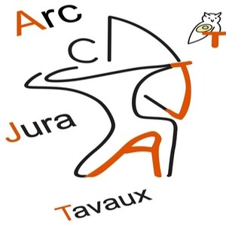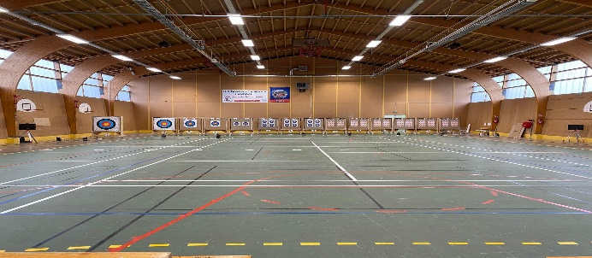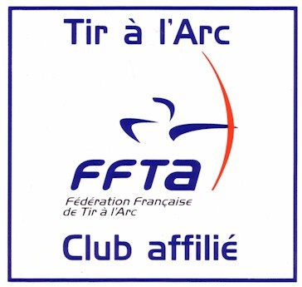

Le club d’ARC JURA TAVAUX (AJT)
A le plaisir de vous inviter à son
Concours salle sélectif championnats de France 2024
le samedi 23 novembre et
le dimanche 24 novembre 2024

Gymnase Pierre Mendes France, rue de l’Abergement 39500 TAVAUX
Depuis A39 : sortie 6, Dole-Choisey, puis direction Beaune-Chalon (parcours non fléché)
Coordonnées GPS | Ou | Coordonnées décimales
N 47° 2'38.78" |  | Latitude = 47.044106°
E 5°23'59.61" |  | Longitude = 5.399892°

Horaires : | Samedi après-midi | Dimanche  Matin | Dimanche après-midi
Ouverture du greffe : | 16h30 | 8h00 | 13h00
Début de l’échauffement : | 17h30 | 8h30 | 13H30
Début des tirs | 18h00 | 9h00 | 14h00
Remise des récompenses |  |  | Vers 17h30

Tirs en deux séries de 10 volées de 3 flèches, rythme de tir selon participation : AB/CD ou ABC.
Pas de de classement par équipes.


Arbitres : GRAS Alain ; HUBERT Bruno ( sam ); PERES José ( dim )
Arbitre stagiaire : PUGEAUX Sandrine

Sont obligatoires : licence FFTA ou pièce d'identité, chaussures de sport
Les archers doivent être licenciés pour la saison 2024 catégorie “A-compétition”

Montant des inscriptions :

U21, S1, S2, S3 : 1 départ 10€ 2 départs 18€ 3 départs 26€
U11, U13, U15, U18 : 1 départ 8€ 2 départs 14€ 3 départs 20€

Buffet – Buvette : à votre disposition pendant la durée du concours : Boissons chaudes et froides, Sandwiches, Gaufres …

Blasons et catégories suivant règlement FFTA :

Arc nu ou classique :
U11 : MONO 80cm uniquement samedi soir et dimanche matin
U13 à U15 : MONO 60 cm
U18 à S3 : MONO 40 cm ou trispot verticaux
Arc poulies :
U15 à S3 : trispot verticaux

Inscriptions :
Les inscriptions sont à retourner avant le mercredi 20 novembre 2024.
En indiquant les noms, prénoms, N° licence, catégories, arc, blason de chaque archer et le nom, prénom et n° de téléphone du responsable du club. Les inscriptions sont à envoyer à l’adresse mail suivante : inscriptionsconcourstavaux@gmail.com

Aucune inscription ne sera prise par téléphone
Vos contacts : Amélie CUENIN (Présidente) tel : 07.85.18.70.95
Alexandre SANCEY (secrétaire) tel :06.59.96.79.32
ARC JURA TAVAUX email : inscriptionsconcourstavaux@gmail.com

Club : ___________________________________________
Responsable : Nom : ____________________

Tél : _____________________

Nom | Prénom | Licence | Catégorie | Arme | Blason | Départ  (Samedi AM  Dimanche M/AM)

